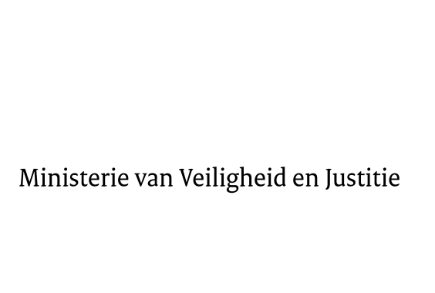

> Retouradres Postbus 20301 2500 EH Den Haag
Aan de Voorzitter van de Tweede Kamer
der Staten-Generaal
Postbus 20018
2500 EA DEN HAAG

Datum | 8 juli 2014
Onderwerp | Voorstel van wet ter uitvoering van de Verordening erfrecht (Uitvoeringswet Verordening erfrecht) ( 33 851)
Directie Wetgeving en Juridische Zaken

Turfmarkt 147
2511 DP Den Haag
Postbus 20301
2500 EH Den Haag
www.rijksoverheid.nl/venj

Ons kenmerk
536157

Bij beantwoording de datum en ons kenmerk vermelden. Wilt u slechts één zaak in uw brief behandelen.

Hierbij bied ik u de nota naar aanleiding van het verslag inzake het bovenvermelde voorstel alsmede een nota van wijziging aan.
De Staatssecretaris van Veiligheid en Justitie,
F. Teeven

